**TAREA 5:**

**¿POR QUÉ LA PREGUNTA DE ENFOQUE?**

Todo mapa conceptual responde a una pregunta de enfoque, y una buena pregunta de enfoque puede llevar a un mapa conceptual mucho más rico. En el caso de un ambiente escolar o académico puede ser importante que el estudiante construya el mapa conceptual que corresponde a una pregunta de enfoque original.

Empezar con una única pregunta de enfoque no implica que cuando se contesta la pregunta no surjan otras preguntas de enfoque para otros mapas conceptuales que pueden terminar enlazados al mapa original. A como el estudiante construye su mapa conceptual, el docente debe sondear al estudiante para:

1. Determinar cuánto sabe sobre el tema y cómo va evolucionando su entendimiento.
2. Ayudar al estudiante a profundizar en la comprensión del tema y mejorar, refinar o extender el mapa conceptual.

Chacón distingue tres momentos durante la construcción de mapas conceptuales:

1. Definiendo el contexto.
2. Desarrollo del mapa conceptual, donde se define la pregunta de enfoque, y preguntas de indagación.
3. Toma de conciencia, donde a través de preguntas dirigidas a la metacognición el estudiante toma conciencia sobre la manera en que se construyen los mapas y la toma de decisiones.

* **La Pregunta de Enfoque y el Conocimiento Dinámico vs. Estático.**

En general, los mapas conceptuales que muestran explicaciones requieren un pensamiento más profundo y dinámico. La mayoría de los mapas conceptuales son sobre objetos, no sobre acontecimientos, aunque podríamos movernos hacia el pensamiento dinámico que se requiere para construir mapas conceptuales que muestran explicaciones. A pesar de que los resultados de los experimentos son preliminares, recomiendan tres estrategias mediante las cuales se puede fomentar un pensamiento más dinámico: mapas cíclicos, una pregunta de enfoque dinámica, y un concepto raíz cuantificado.

Ejemplo de mapa cíclico:

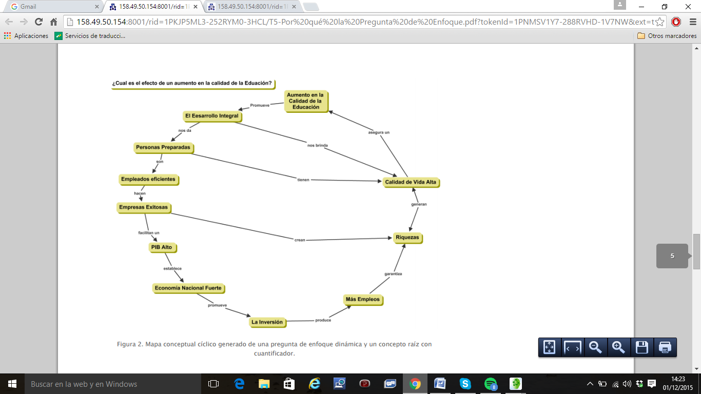

Figura 1: Mapa conceptual cíclico generado de una pregunta de enfoque dinámica y un concepto raíz cuantificado.